西藏那曲双湖县疾病预防控制中心2023年度部门决算公开报告

目 录
第一部分 基本情况 2
一、部门（单位）职责 2
二、机构设置 2
第二部分 2023年度部门决算公开表 2
第三部分 2023年度部门决算情况说明 3
一、收入支出总体情况说明 3
二、收入决算情况说明 4
三、支出决算情况说明 4
四、财政拨款收入支出决算情况说明 4
五、一般公共预算财政拨款支出决算情况说明 5
六、一般公共预算财政拨款基本支出决算情况说明 6
七、政府性基金预算财政拨款支出决算情况说明 7
八、国有资本经营预算财政拨款支出决算情况说明 8
九、财政拨款“三公”经费支出决算情况说明 9
十、其他重要事项情况说明 13
第四部分 名词解释 15

第一部分 基本情况

一、部门（单位）职责
二、机构设置
纳入XXXX2023年度部门决算编制范围的单位共XX个，包括：
（一）XXXX部门本级
（二）XXXX下属单位
（注：如果是基层预算单位，没有下属单位的，可只说明单位内设机构即可。）

第二部分 2023年度部门决算公开报表

一、收入支出决算公开表
二、收入决算公开表
三、支出决算公开表
四、财政拨款收入支出决算公开表
五、一般公共预算财政拨款收入支出决算公开表
六、一般公共预算财政拨款基本支出决算公开表
七、政府性基金预算财政拨款收入支出决算公开表
八、国有资本经营预算财政拨款收入支出决算公开表
九、财政拨款“三公”经费支出决算公开表
以上报表见附件1。
第三部分 2023年度部门决算情况说明

一、收入支出总体情况说明
2023年度收、支总计均为401.73万元。与2022年度相比，收、支总计各增加1.93万元,增长0.48%。主要变动原因是存指字资金安排不纳入年预算。
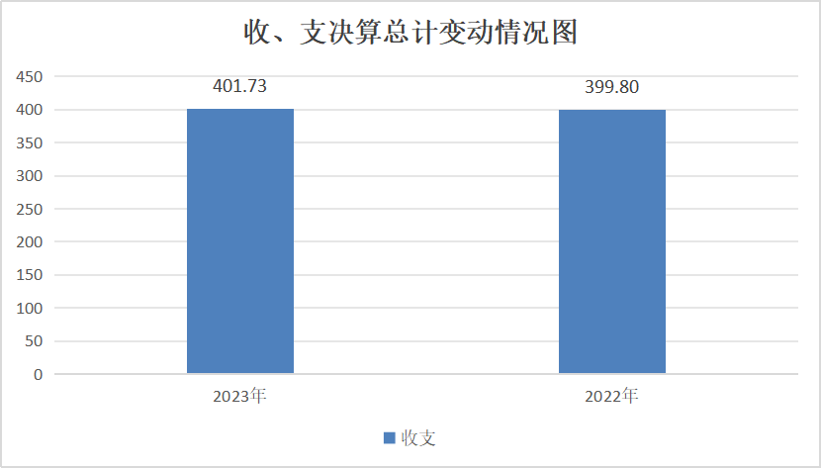
（图1：收、支决算总计变动情况图）

二、收入决算情况说明
2023年度本年收入合计381.27万元，其中：一般公共预算财政拨款收入381.27万元,占100%。
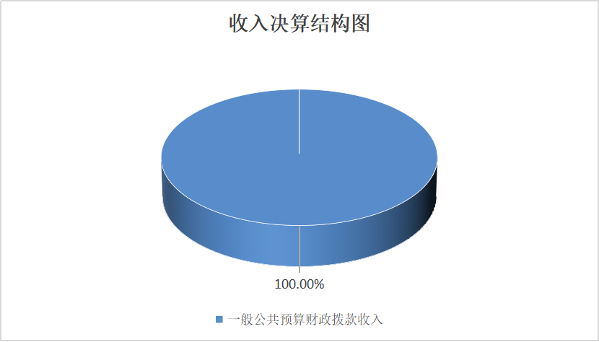
（图2：收入决算结构图）

三、支出决算情况说明

2023年度本年支出合计401.73万元，其中：基本支出375.86万元,占93.56%;项目支出25.87万元,占6.44%。
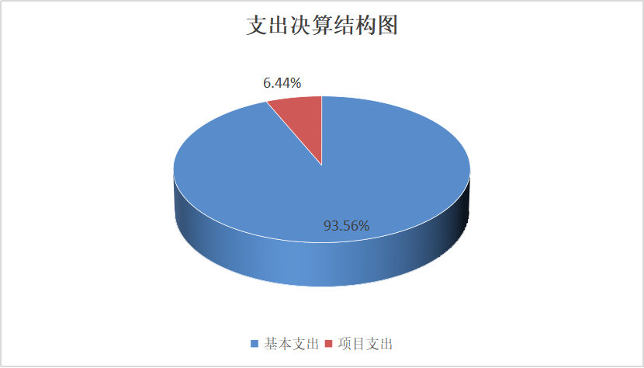
（图3：支出决算结构图）

四、财政拨款收入支出决算总体情况说明
2023年度财政拨款收、支总计均为401.73万元。与2022年度相比，财政拨款收、支总计各增加1.93万元,增长0.48%。主要变动原因是民生“十件实事”专项资金以及项目资金增加。
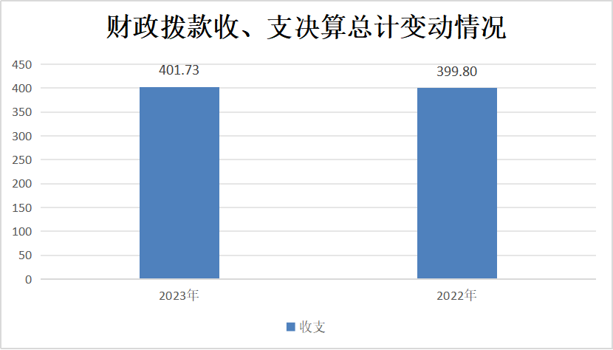
（
五、一般公共预算财政拨款支出决算情况说明
（一）一般公共预算财政拨款支出决算总体情况。
2023年度一般公共预算财政拨款支出401.73万元，占本年支出合计的100%。与2022年度相比，一般公共预算财政拨款支出增加21.98万元,增长5.79%。主要变动原因是。
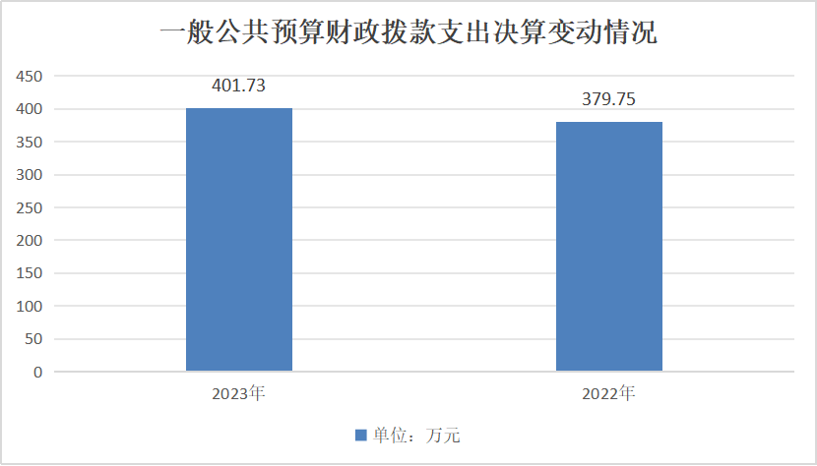
（图5：一般公共预算财政拨款支出决算变动情况）

（二）一般公共预算财政拨款支出决算结构情况
2023年度一般公共预算财政拨款支出401.73万元，主要用于以下方面:一般公共服务支出4.53万元,占1.13%;社会保障和就业支出42.35万元,占10.54%;卫生健康支出325.47万元,占81.02%;住房保障支出29.38万元,占7.31%。
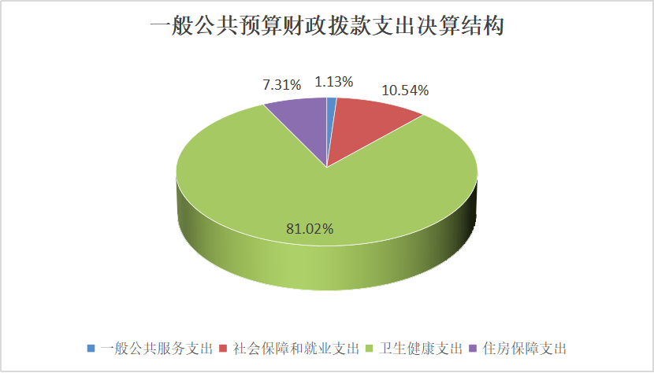
（图6：一般公共预算财政拨款支出决算结构）

（三）一般公共预算财政拨款支出决算具体情况

2023年度一般公共预算支出决算数为401.73万元，完成预算100%。其中：
1.一般公共服务支出(类)群众团体事务(款)工会事务(项)：支出决算为4.53万元,完成预算100%。决算数等于预算数。
2.社会保障和就业支出(类)行政事业单位养老支出(款)机关事业单位基本养老保险缴费支出(项)：支出决算为36.83万元,完成预算100%。决算数等于预算数。
3.社会保障和就业支出(类)就业补助(款)公益性岗位补贴(项)：支出决算为2.53万元,完成预算100%。决算数等于预算数。
4.社会保障和就业支出(类)财政对其他社会保险基金的补助(款)其他财政对社会保险基金的补助(项)：支出决算为2.99万元,完成预算100%。决算数等于预算数。
5.卫生健康支出(类)公立医院(款)传染病医院(项)：支出决算为283.78万元,完成预算100%。决算数等于预算数。
6.卫生健康支出(类)中医药(款)中医(民族医)药专项(项)：支出决算为20.05万元,完成预算100%。决算数等于预算数。
7.卫生健康支出(类)财政对基本医疗保险基金的补助(款)财政对职工基本医疗保险基金的补助(项)：支出决算为21.64万元,完成预算100%。决算数等于预算数。
8.住房保障支出(类)住房改革支出(款)住房公积金(项)：支出决算为29.38万元,完成预算100%。决算数等于预算数。 六、一般公共预算财政拨款基本支出决算情况说明
2023年度一般公共预算财政拨款基本支出375.86万元，其中：
人员经费352.02万元，主要包括：基本工资、津贴补贴、奖金、伙食补助费、机关事业单位基本养老保险缴费、职工基本医疗保险缴费、其他社会保障缴费、住房公积金、其他工资福利支出、医疗费补助等。
公用经费23.84万元，主要包括：办公费、印刷费、差旅费、会议费、培训费、工会经费、公务用车运行维护费、其他商品和服务支出等。

七、政府性基金预算财政拨款支出决算情况说明
本单位无政府性基金预算财政拨款支出。

八、国有资本经营预算财政拨款支出决算情况说明
本单位无国有资本经营预算财政拨款支出。
九、预算绩效情况说明
（一）绩效管理工作开展情况。
根据财政预算绩效管理要求，可按照如下格式说明：根据预算管理要求，我部门（单位）组织对2023年度一般公共预算项目支出全面开展绩效自评。其中，一级项目XX个，二级项目XX个，共涉及资金XX万元，占一般公共预算项目支出总额的XX%。组织对2023年度XXX、XXX等XX个政府性基金预算项目开展绩效自评，共涉及资金XX万元，占政府性基金预算项目支出总额的XX%。组织对2023年度XXX、XXX等XX个国有资本经营预算项目开展绩效自评，共涉及资金 XX万元，占国有资本经营预算项目支出总额的XX%。
共组织对“XXXX”等XX个项目开展了部门评价，涉及一般公共预算支出XX万元，政府性基金预算支出XX万元，国有资本经营预算支出XX万元。从评价情况来看，……（预算部门如有，请对预算绩效评价情况进行简单说明；没有，则简要说明本年没有进行相关工作及理由。部门所属单位不需填写此项）。
完成部门整体支出绩效评价，涉及一般公共预算支出XX万元，政府性基金预算支出XX万元。从评价情况来看，……（财政组织整体支出绩效评价，预算部门请对整体支出绩效评价情况进行简单说明，部门所属单位不需填写此项）。
（二）部门决算中项目绩效自评结果（预算部门、单位可根据实际情况反映重点项目绩效自评结果）。
参照如下格式说明（表述应与决算内容保持一致）：我部门（单位）在部门决算中反映XXX、XXX等X个项目绩效自评结果（包括项目绩效自评表和项目绩效自评报告）。
XXX项目绩效自评表：
XXX项目绩效自评报告：根据年初设定的绩效目标，项目绩效自评得分为XX分。全年预算数为XX万元，执行数为XX万元，完成预算的XX%。项目绩效目标完成情况：一是……；二是……。发现的主要问题及原因：一是……；二是……。下一步改进措施：一是……；二是……。
（三）部门评价结果（预算部门填写，部门所属单位不需填写）。
部门评价项目数量在3个以内的，至少将1个部门评价报告向社会公开；部门评价项目数量大于3个的，至少将2个部门评价报告向社会公开。
（四）财政评价结果（如有）。
反映财政部门组织开展的预算部门（单位）重点项目财政评价情况，如有，可将评价报告附后。
十、其他重要事项情况说明
（一）机关运行经费支出情况。
2023年度，西藏那曲双湖县疾病预防控制中心机关运行经费支出0万元，较2022年度无变动。

（二）政府采购支出情况
2023年度，西藏那曲双湖县疾病预防控制中心政府采购支出总额0万元。

（三）国有资产占有使用情况
截至2023年12月31日，西藏那曲双湖县疾病预防控制中心共有车辆0辆，其中：副部（省）级及以上领导用车0辆、主要负责人用车0辆、机要通信用车0辆、应急保障用车0辆、执法执勤用车0辆、特种专业技术用车0辆、离退休干部服务用车0辆、其他用车0辆、其他用车主要是用于。单价50万元以上通用设备0台（套），单价100万元以上专用设备（不含车辆）0台（套）。

（四）预算绩效管理情况
根据预算绩效管理要求，本单位在2023年度预算编制阶段，组织对XX项目（项目名称）等XX个项目开展了预算事前绩效评估，对XX个项目编制了绩效目标，预算执行过程中，选取XX个项目开展绩效监控，组织对XX个项目开展绩效自评，绩效自评表详见第四部分附件。
第四部分 名词解释

财政拨款收入：指同级政府财政部门当年拨付的各类财政拨款。
二、上级补助收入：指事业单位从主管部门和上级单位取得的非财政补助收入。
三、事业收入：指事业单位开展专业业务活动及辅助活动取得的收入。
四、经营收入：指事业单位在专业业务活动及其辅助活动之外开展非独立核算经营活动取得的收入。
五、附属单位上缴收入：指事业单位取得附属独立核算单位根据有关规定上缴的收入。
六、其他收入：指除上述“财政拨款收入”“事业收入”“上级补助收入”“经营收入”“附属单位上缴收入”等以外的收入。
七、使用非财政拨款结余：指事业单位在当年的“财政拨款收入”“事业收入”“经营收入”“其他收入”等不足以安排当年支出的情况下，使用非同级财政拨款结余资金弥补本年度收支缺口。
八、年初结转和结余：指以前年度尚未完成、结转到本年按有关规定继续使用的资金，或项目已完成等产生的结余资金。
九、结余分配：指事业单位缴纳企业所得税以及从非财政拨款结余或经营结余中提取各类结余的情况。
十、年末结转和结余：指本年度或以前年度预算安排、因客观条件发生变化无法按原计划实施，需要延迟到以后年度按有关规定继续使用的资金（不包括事业单位非财政拨款结余和专用结余）。
十一、基本支出：指为保障机构正常运转、完成日常工作任务而发生的人员支出和公用支出。
十二、项目支出：指在基本支出之外为完成特定行政任务和事业发展目标所发生的支出。
十三、经营支出：指事业单位在专业业务活动及其辅助活动之外开展非独立核算经营活动发生的支出。
十四、“三公”经费：纳入本级财政预决算管理的“三公”经费，是指用一般公共预算财政财政拨款、政府性基金预算财政拨款及国有资本经营预算财政拨款安排的因公出国（境）费、公务用车购置及运行维护费和公务接待费。其中，因公出国（境）费反映单位公务出国（境）的国际旅费、国外城市间交通费、住宿费、伙食费、培训费、公杂费等支出；公务用车购置及运行维护费反映单位公务用车车辆购置支出（含车辆购置税、牌照费）及燃料费、维修费、过路过桥费、保险费、安全奖励费用等支出；公务接待费反映单位按规定开支的各类公务接待（含外宾接待）费用。
十五、机关运行经费：为保障行政单位（含参照公务员法管理的事业单位）运行使用一般公共预算财政拨款安排的基本支出经费用于购买货物和服务的各项资金，包括办公及印刷费、邮电费、差旅费、会议费、福利费、日常维修费、专用材料及一般设备购置费、办公用房水电费、办公用房取暖费、办公用房物业管理费、公务用车运行维护费以及其他费用等。
（注：支出功能分类的名词解释，各部门（单位）根据实际支出情况填列，可参阅财政部印发的《2023年政府收支分类科目》）
……

